الوضعية الانطلاقية
يقوم الجيش الوطني الشعبي الجزائري بمناورات دورية لتقوية صفوفه و تطوير مهاراته، و في إحدى هذه المناورات:
الجزء الأول:
ألقت الطائرة بست مظليين حيث يسقط الثلاثة الأوائل في الأماكن المبينة في
الشكل على أن يسقط الباقون بالتناظر مع الأوائل بالنسبة للمستقيم (∆)
عين على الشكل أماكن سقوط المظليين 4،5 و 6 مع ذكر فاصلة و ترتيب كل منهم.
الجزء الثاني:
يقوم المظلي الأول بعد سقوطه بحفر خندق بعمق 3 أمتار في ما يقوم الثاني بتنصيب برج للمراقبة ارتفاعه 6 أمتار
- على مستقيم مدرج (يمثل كل 1m في الحقيقة 1cm )، عين مكان أدنى نقطة في الخندق و أقصى نقطة في البرج
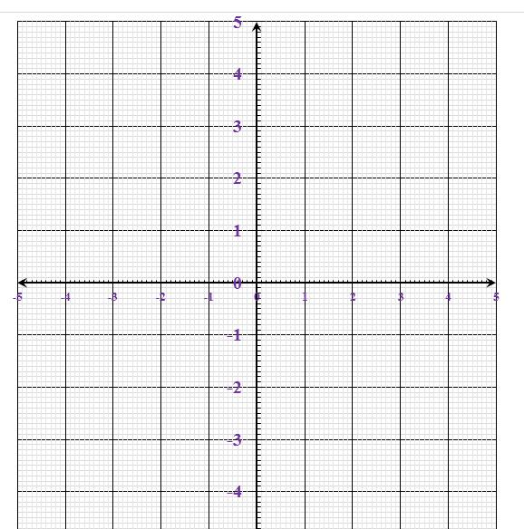
1
2
3
(∆)

